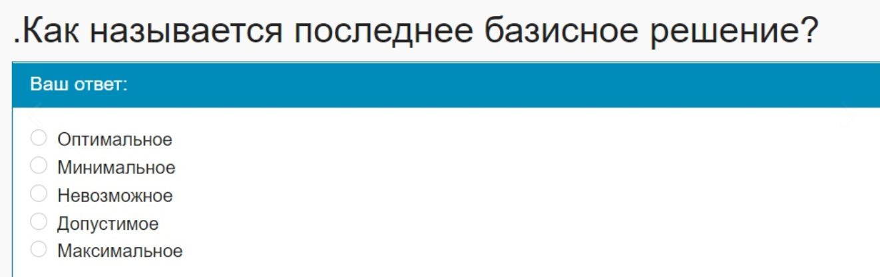

Оптимальным

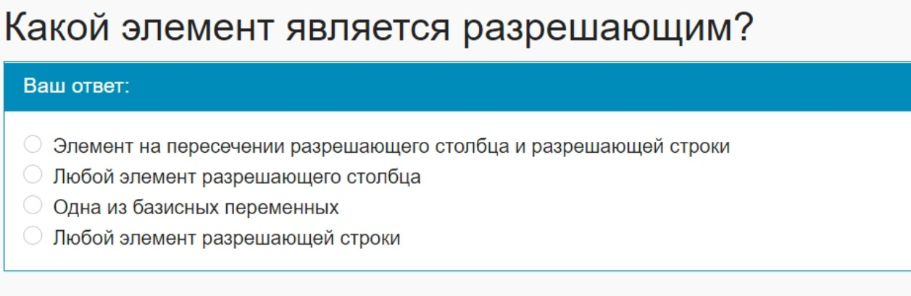

Элемент …

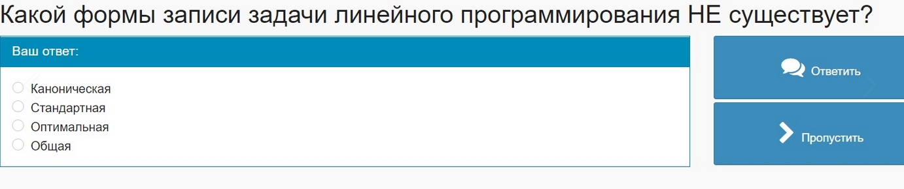

Оптимальная

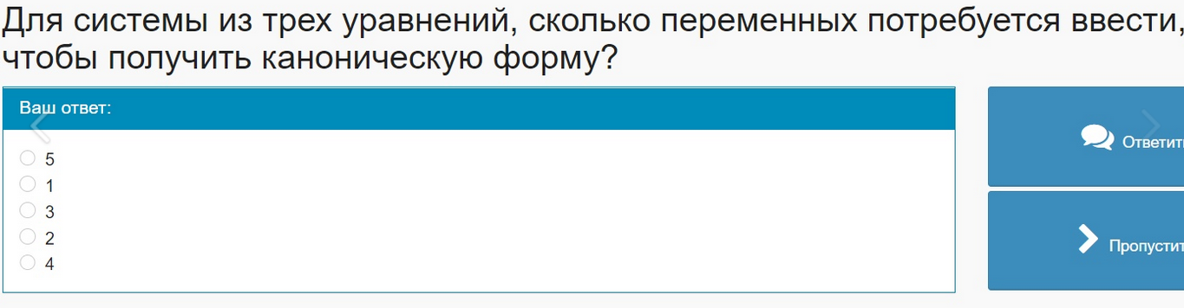

3

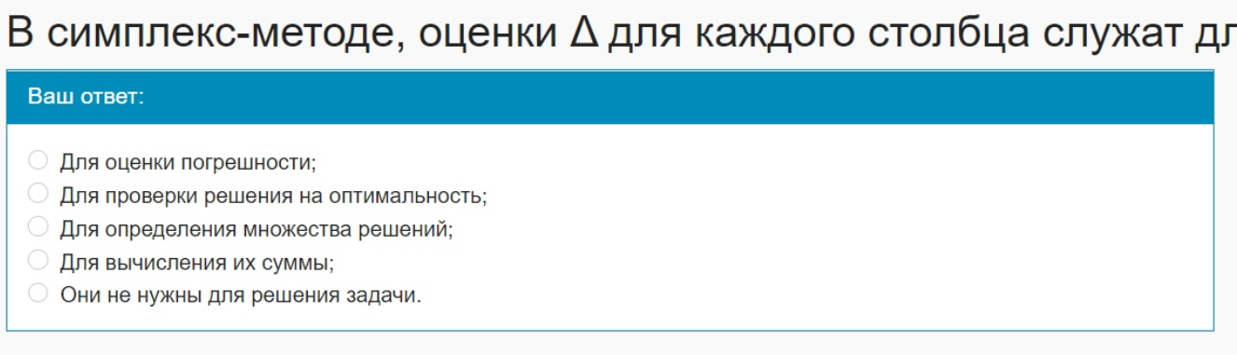

Для проверки решения на оптимальность

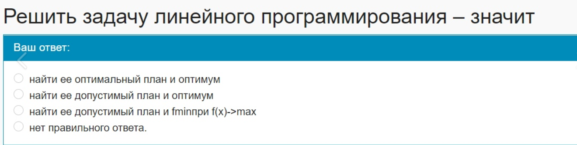

Найти ее оптимальный план и оптимум

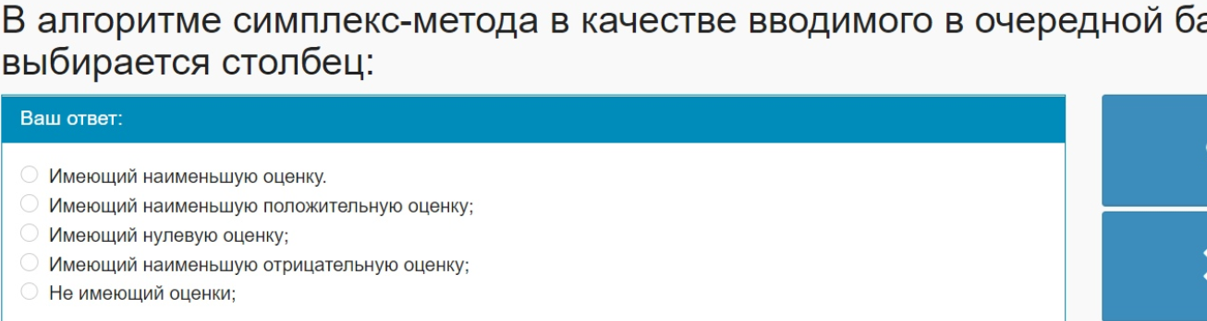

Имеющий наименьшую отрицательную оценку

